
Medienmitteilung
Weinfelden, 25. Februar 2026
Ausdauer statt Aufbruch – MEM-KMU kämpfen weiter gegen Gegenwind
Der Swissmechanic KMU-MEM-Geschäftsklimaindex zeigt zu Jahresbeginn 2026 weiterhin eine angespannte Lage in der Maschinen-, Elektro- und Metallindustrie. Mit rund –30 Punkten verharrt der Index klar im negativen Bereich. Drei Viertel der Unternehmen beurteilen ihre aktuelle Geschäftslage als ungünstig. Eine nachhaltige Erholung ist weiterhin nicht in Sicht.
Rund 40 Prozent der Betriebe verzeichneten im vierten Quartal 2025 rückläufige Auftragseingänge und Umsätze im Vergleich zum Vorjahr. Bei 46 Prozent gingen die EBIT-Margen zurück. Zwar berichten einzelne Unternehmen von einer leichten Stabilisierung, doch die Gesamtauslastung liegt weiterhin unter dem langjährigen Durchschnitt. Nur noch 18 Prozent der Betriebe verfügen über einen Auftragsbestand von mehr als zwölf Wochen.
Unsicherheit bleibt hoch
Die Auftragslage bleibt mit 63 Prozent die grösste Sorge der Unternehmen. Wechselkursschwankungen (37 Prozent) und der Fachkräftemangel (26 Prozent) belasten zusätzlich. 17 Prozent der Unternehmen setzen derzeit Kurzarbeit ein – ein Wert, der dem Durchschnitt der vergangenen Quartale entspricht.
Auch die Senkung der US-Zölle von 39 auf 15 Prozent bringt nur begrenzte Entlastung. Für die Mehrheit der Unternehmen bedeutet dies keine Trendwende, sondern lediglich eine moderate Verbesserung der Geschäftsaussichten. Strategische Anpassungen konzentrieren sich weiterhin auf Prozess- und Kostenoptimierungen.
Investitionen unter Druck
Finanzielle Restriktionen verhindern bei 26 Prozent der Unternehmen Investitionen – ein leichter Anstieg gegenüber dem Herbst 2025. Hauptgrund sind fehlende Eigenmittel. Gleichzeitig planen zwei Drittel der Betriebe, ihre Produktionskapazitäten konstant zu halten. Von einer breiten Expansion kann jedoch keine Rede sein.
Swissmechanic-Präsident Nicola Tettamanti sagt: «Unsere KMU zeigen grosse Ausdauer. Doch eine Stabilisierung auf tiefem Niveau ist noch keine Erholung. Es braucht verlässliche Rahmenbedingungen und politische Stabilität, die Investitionen ermöglichen und Planungssicherheit schaffen.» Swissmechanic-Direktor Erich Sannemann ergänzt: «Die Unternehmen reagieren pragmatisch: Sie optimieren Prozesse, sichern ihre Liquidität und halten ihre Belegschaften so weit wie möglich stabil. Diese Widerstandskraft ist beeindruckend – sie darf aber nicht als Selbstverständlichkeit betrachtet werden.»
Medienkontakte
Für Fragen und Auskünfte stehen Ihnen zur Verfügung:
- Erich Sannemann, Direktor Swissmechanic, e.sannemann@swissmechanic.ch, T: +41 71 626 28 45, M: +41 79 661 44 78 (Deutsch)
- Nicola Roberto Tettamanti, Präsident Swissmechanic, nicola.tettamanti@tecnopinz.com, +41 91 946 40 70, +41 79 419 01 14 (Italienisch, Französisch und Deutsch)
SWISSMECHANIC ist der agile Verband der KMU-MEM-Industrie. Die mehr als 1300 angeschlossenen Betriebe beschäftigen über 65’000 Mitarbeitende, davon 6000 Lernende, und generieren ein jährliches Umsatzvolumen von rund 15 Milliarden Schweizer Franken. Der Verband ist in 13 regionale Sektionen, ein nationales Dienstleistungszentrum, die überregionale Fachorganisation Forum Blech und die assoziierte Organisation Groupement suisse de l’Industrie des Machines (GIM) gegliedert.

Abbildung 1: Swissmechanic-Geschäftsklimaindex für die KMU-MEM-Betriebe
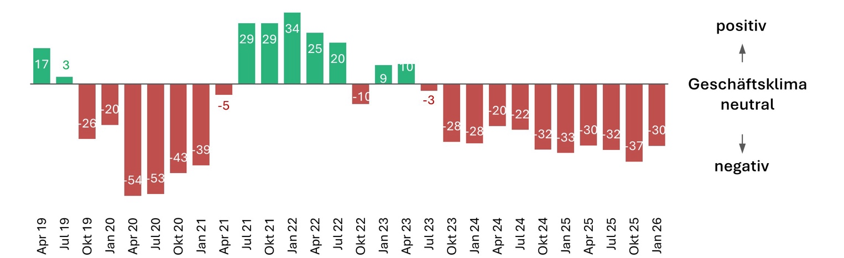
Quelle: BAK Economics, Swissmechanic Quartalsbefragung

Abbildung 2: Auslastung der Produktionskapazitäten
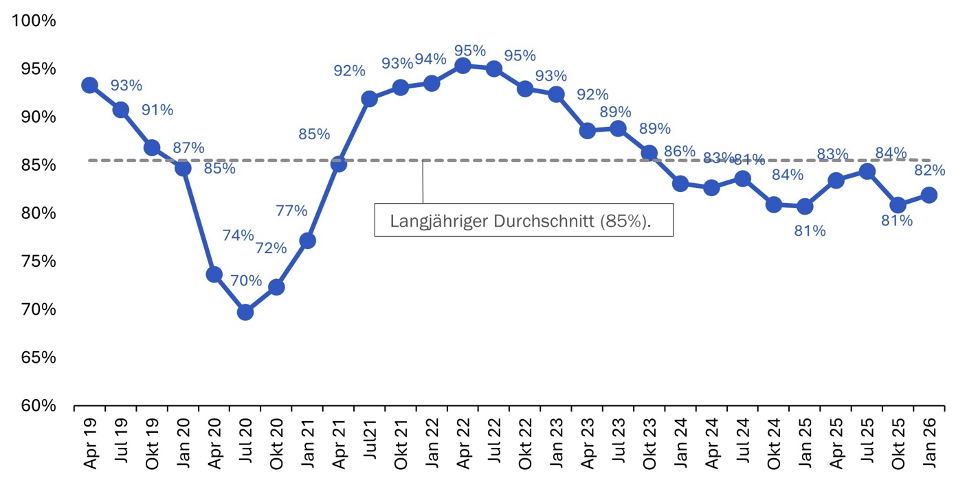
Quelle: BAK Economics, Swissmechanic Quartalsbefragung

Abbildung 3: Grösste Herausforderungen
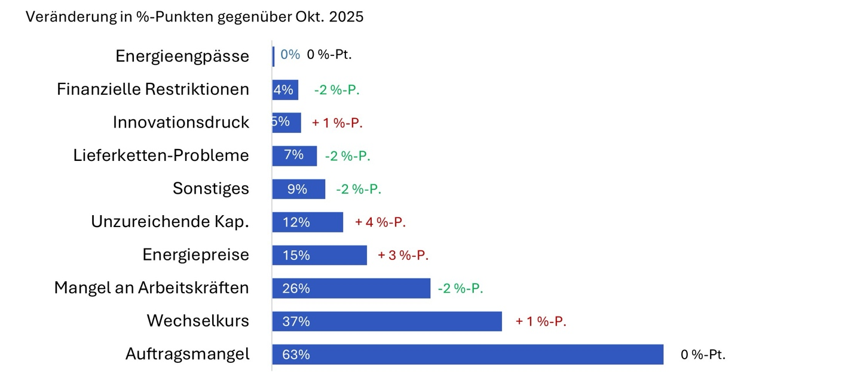
Quelle: BAK Economics, Swissmechanic Quartalsbefragung

